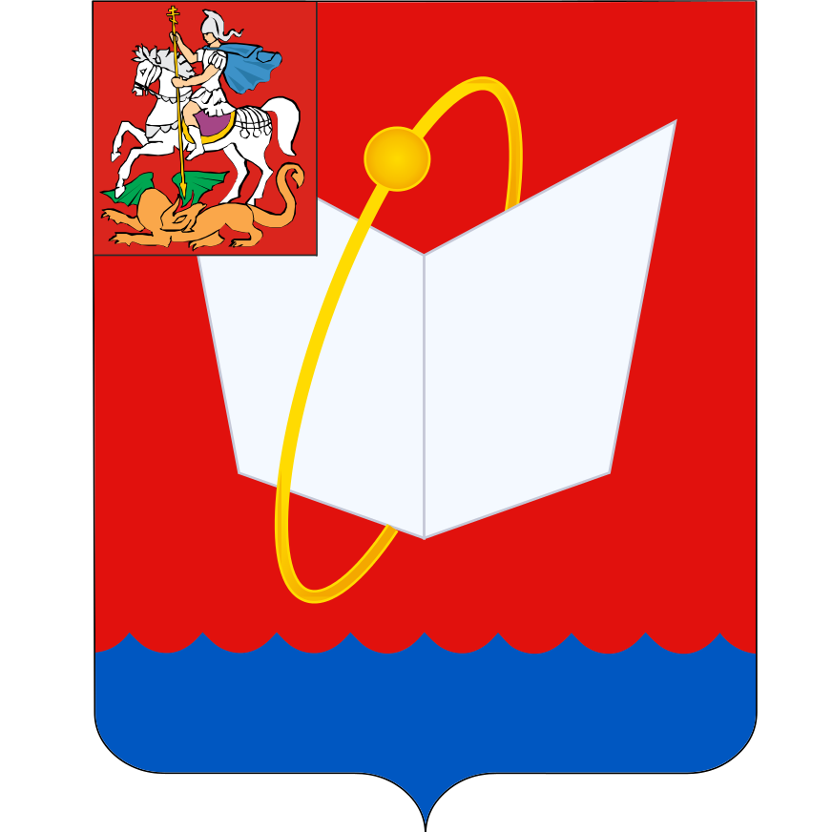
СОВЕТ ДЕПУТАТОВ
ГОРОДСКОГО ОКРУГА ФРЯЗИНО
Мира проспект, д. 15а, г. Фрязино, Московская обл., 141190
тел. 8 (496) 566-91-95, e-mail: frzn_sd@mosreg.ru
ИНН/КПП 5052015871/505001001

ПОВЕСТКА
дня заседания Совета депутатов городского округа Фрязино

11.12.2025 в 14.00, каб. 113
заседание № 9

 | 14.00 | Утверждение повестки заседания Совета депутатов городского округа Фрязино  Докладчик – председатель Совета депутатов П.А.Коновалова ___
1 | 14.05 | Проект решения Совета депутатов городского округа Фрязино  «О досрочном прекращении полномочий заместителя председателя Совета депутатов городского округа Фрязино, осуществляющего свои полномочия на постоянной основе»  Докладчик – председатель Совета депутатов Коновалова П.А.
2 | 14.10 | Проект решения Совета депутатов городского округа Фрязино  «О прекращении полномочий Председателя Контрольно-счетной  палаты городского округа Фрязино»  Докладчик – председатель Совета депутатов Коновалова П.А.
3 | 14.15 | Проект решения Совета депутатов городского округа Фрязино  «О внесении изменений в сводный перечень наказов избирателей на 2025 год, утвержденный решением Совета депутатов городского округа Фрязино от 24.12.2024 № 532/91»  Докладчик – председатель Совета депутатов Коновалова П.А.
4 | 14.20 | Проект решения Совета депутатов городского округа Фрязино  «О внесении изменений в перечень мероприятий по наказам избирателей на 2025 год, утвержденный решением Совета депутатов городского округа Фрязино от 19.03.2025 № 549/94»  Докладчик – председатель Совета депутатов Коновалова П.А.

Председатель Совета депутатов П.А.Коновалова

